Importar los archivos CSV

1. **Descomprime** el archivo zip adjunto *PowerBI_ejemplo.zip*.
2. Abre **Power BI Desktop**.
3. Haz clic en **Obtener datos > Texto/CSV**.
4. Selecciona los archivos:

* clientes.csv
* pedidos.csv
* productos.csv
* detalle_pedidos.csv

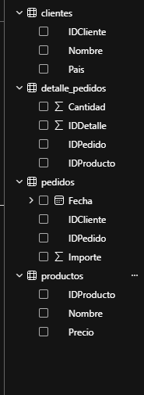

1. Haz clic en **Cargar** o **Transformar datos** para ir al **Editor de Power Query**.

Crear relaciones entre tablas

1. Ve a **Modelo > Administrar relaciones**.
2. Crea relaciones:

* clientes.IDCliente → pedidos.IDCliente (uno a muchos)
* pedidos.IDPedido → detalle_pedidos.IDPedido (uno a muchos)
* detalle_pedidos.IDProducto → productos.IDProducto (muchos a uno)

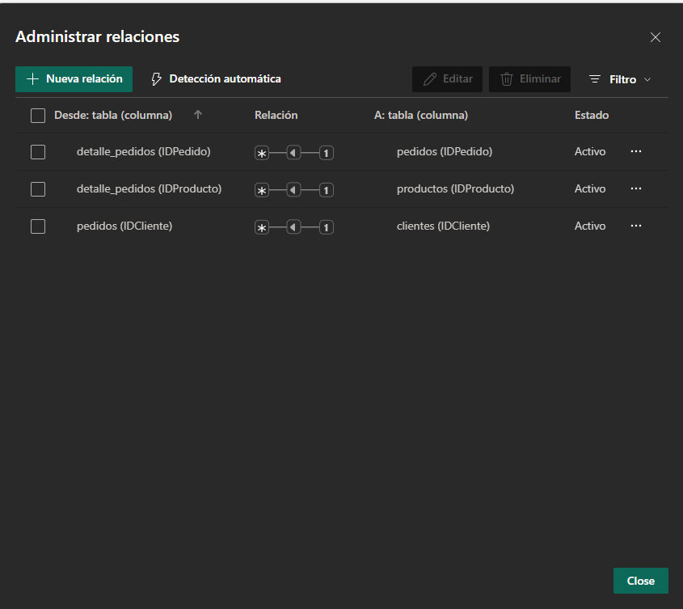

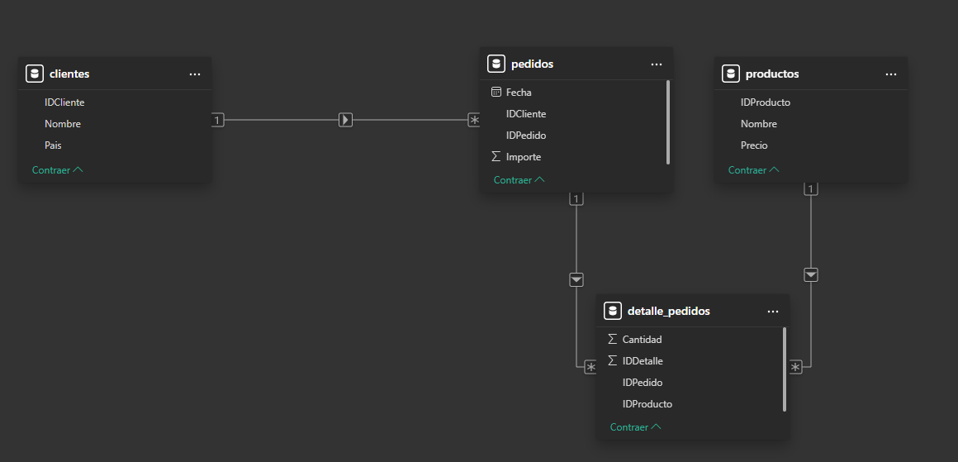

Validar datos

1. Haz una vista rápida de la tabla con Vista de datos para verificar que:

* Nombres y países están uniformes.
* Fechas y números se ven correctos.
* No hay duplicados inesperados.

Crear medidas y visualizaciones

Crea y visualiza las siguientes medidas:

* Ventas totales por cliente.
* Cantidad de productos vendidos por categoría.
* Ventas totales por mes.

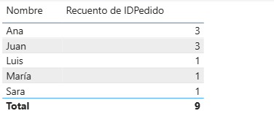

Tip: siempre **limpia los datos primero** antes de crear medidas, filtros y gráficos. Esto evita errores y resultados inconsistentes.